**高中 信息技术 第2课时《信息系统的组成与功能》拓展资源**

一、信息系统的概述

信息系统，是指由计算机硬件、网络和通讯设备、计算机软件、信息资源、信息用户和规章制度组成的以处理信息流为目的的人机一体化系统。简单地说，信息系统就是输入数据\信息，通过加工处理产生信息的系统。

信息系统是任何组织中都有的一个子系统，是为了生产和管理服务的。对于从事物质生产及具体工作的部门来说，它总是管理或控制系统中的一部分。

信息系统有别于其它子系统，像人的神经系统分布于全身每一个器官一样，信息系统也渗透到组织中的每一个部门当中。

信息系统的作用与其它系统有些不同，它不从事某一具体的实物性工作，而是关系全局的协调一致。因而组织越大，改进信息系统所带来的经济效益也就越大。信息系统的运转情况与整个组织的效率密切相关。

二、信息系统的常见类型

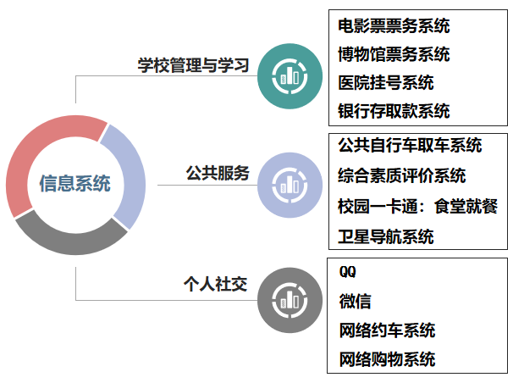

信息系统种类繁多、功能丰富。要达到同一种功能，可有多个信息系统可选。而同一个信息系统也可以获得多种功能服务。

三、信息系统安全

信息系统安全是指信息系统包含的所有硬件、软件和数据受到保护，不因偶然和恶意的原因而遭到破坏、更改和泄露，信息系统连续正常运行。

信息系统本身存在着来自人文环境、技术环境和物理自然环境的安全风险，其安全威胁无时无处不在。对于大型企业信息系统的安全问题而言，不可能试图单凭利用一些集成了信息安全技术的安全产品来解决，而必须考虑技术、管理和制度的因素，全方位地、综合解决系统安全问题，建立企业的信息系统安全保障体系。

企业管理信息系统安全存在的普遍问题分析。随着信息科技的发展，计算机技术越来越普遍地被应用于企业，而企业的信息系统普遍都经历了由点及面，由弱渐强的发展过程，并在企业内形成了较为系统的信息一体化应用。随着企业信息系统建设的全面开展以及各种业务系统的逐步深入，企业的经营管理等对信息系统的依赖也越来越强，甚至成了企业生存发展的基础和保证。因此企业信息系统的安全可靠性越来越重要，信息系统安全成为企业迫切需要解决的问题。因为信息专业人员面对的是一个复杂多变的系统环境，如：设备分布物理范围大，设备种类繁多；大部分最终用户信息安全意识贫乏；系统管理员对用户的行为缺乏有效的监管手段；少数用户恶意或非恶意滥用系统资源；基于系统性的缺陷或漏洞无法避免；各种计算机病毒层出不穷等等，一系列的问题都严重威胁着信息系统的安全。因此，如何构建完善的信息系统安全防范体系，以保障企业信息系统的安全运行成为企业信息化建设过程中发展必须面对并急需解决的课题。